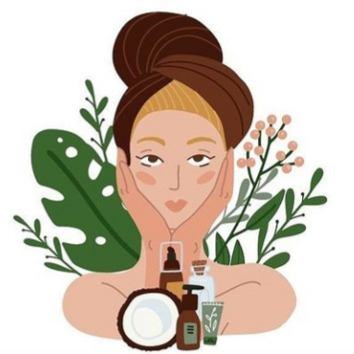
ВНИМАНИЮ ПОТРЕБИТЕЛЯ: Какая косметика только притворяется натуральной?

Гринвошинг, или зелёный камуфляж – это любые трюки, которые создают ложное представление об экологичности продукта.

Когда вы читаете на упаковке «растительная», «натуральная» косметика; «косметика, созданная природой»; «биокосметика» - это не всегда может быть так на самом деле.

Как же отличить действительно натуральную косметику?

Есть определённые сертификаты, которые подтверждают качество составов косметики и признаны во всём мире. Это может быть BDIH, NaTrue, ICEA, Ecocert, USDA и т.д. Если они есть, то продукт действительно органический и натуральный.

Обратите внимание на состав. В натуральной косметике не должно быть таких ингредиентов, как SLS (Sodium Lauryl Sulfat, Sodium Laureth Sulfat), Dimethicone, Cyclomethicone, Cyclopentoxilase, Methylisothiazolinone, Methylchloroisothiazolinone, все слова с PEG, парабены (все слова на paraben). Синтетические отдушки, силиконы, парафин и другие побочные продукты нефтепроизводства в натуральной косметике исключены.

Если вы нашли хотя бы один из ингредиентов в косметике – это гринвошинг, то есть она псевдонатуральна.

Администрация Усть-Абаканского района

